وزارة التربية الوطنية السنة الدراسية: 2023/2024
مديرية التربية لولاية تيارت المستوى: الثانية متوسط
متوسطة خثير بوحوص – الرصفة المدة: 1 ساعة و نصف

اختبار الفصل الأول في مادة العلوم الفيزيائية و التكنولوجيا

التمرين الأول: (06 نقاط)
نظرا لصعوبة تمثيل الكثير من الجزيئات بالنموذج المتراص نلجئ عادة لاستعمال الرموز و الصيغ الكيميائية.
- إليك الرموز الكيميائية التالية: Cl₂ – N – NaCl – Cu
صنف إلى ذرات و جزيئات في الجدول
الذرات | الجزيئات

- من بين الصيغ التالية: H₂ – 2H – 2H₂ – H من منها يمثل:
ذرتين منفصلتين من الهيدروجين | جزيء واحد من غاز الهيدروجين | ذرة واحدة من الهيدروجين | جزيئين من غاز الهيدروجين

- املأ الفراغات في الجدول أسفله بما يناسبها:
اسم الجزيء | نوع و عدد الذرات المكونة له | تمثيله بالنموذج المتراص | صيغته الكيميائية
.................................. | يتكون من ذرة كربون و4 ذرات هيدروجين |  | ......................
.................................. | ..................................... |  | CO₂
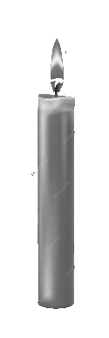
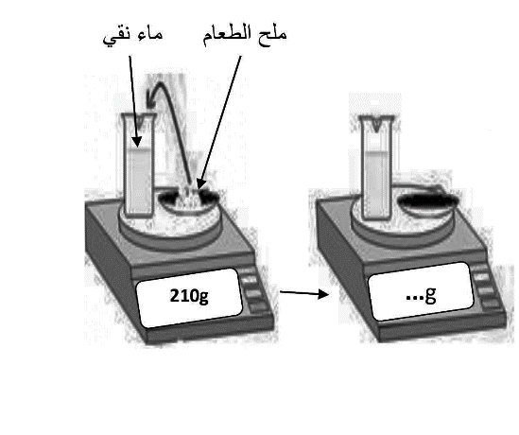
التمرين الثاني: (06 نقاط)
قصد التعرف والتمييز بين التحول الفيزيائي والتحول الكيميائي انجز الأستاذ برفقة تلاميذه التجربتين الموضحتين في الوثيقتين.
الوثيقة 1: ذوبان كمية من ملح الطعام في كمية من ماء نقي
الوثيقة 2: اشعال شمعة
الوثيقة 01
الوثيقة 02

- ما هي التحولات الحادثة في كل تجربة؟
- حدد القيمة المدونة على شاشة الميزان بعد التحول (الوثيقة 1). ماذاتستنتج؟
- ما الفرق بين التحول الفيزيائي و التحول الكيميائي؟

اقلب الصفحة

الوضعية الادماجية: (08 نقاط)

تستعمل معظم العائلات الجزائریة في حیاتھم الیومیة غاز المدینة (غاز المیثان)، كالطبخ و التدفئة و تشغیل سخان الماء , إلا أن استعمال ھذا الغاز دون اتخاذ الاحتیاطات الأمنیة اللازمة یؤدي إلى حوادث تؤثر على صحتنا وسلامتنا، وعلى سبیل المثال نصادف أحیانا أخبار عن اختناق عائلة بأكملھا جراء وجود خلل في المدفئة خاصة في فصل الشتاء، حیث یزید إستعمال ھذه المادة الحیویة بسبب البرد.

إذا علمت أن احتراق غاز المیثان (یتكون من ذرة كربون و 4 ذرات ھیدروجین) في وجود ثنائي الأكسجین یعطي غاز ثنائي أكسید الكربون وبخار الماء.
- ما نوع التحول الحاصل؟ مع التعليل؟
- عبر عن التحول الحاصل وفق الجدول التالي؟

التحول | الحالة النهائية | الحالة الإبتدائية
التعبير عن التحول الحادث بالحروف | ................. + ................. | ................. + .................
التعبير عن التحول بالنموذج المتراص | + | +
التعبير عن التحول بالصيغة الكيميائية | ................. + ................. | ................. + .................

- ما هي الاحتياطات الواجب اتخاذها للحماية من مخاطر احتراق غاز الميثان؟
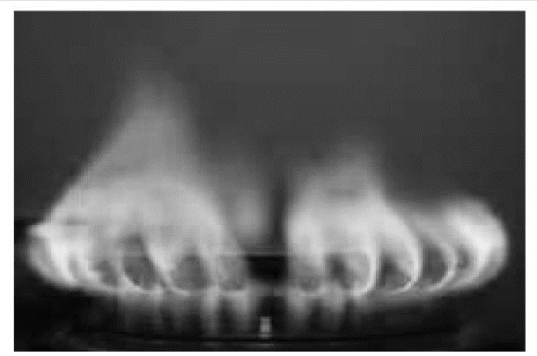
بالتوفيق للجميع

